中国锻压协会《锻造半钢轧辊 技术条件》团体标准
编制说明（征求意见阶段）
一 、工作简况
1.1任务来源
本标准由天津重型装备工程研究有限公司提出，经中国锻压协会标准委员会批准，列入2025年团体标准制修订计划项目，项目名称为《锻造半钢轧辊 技术条件》，项目编号为TBJH/CCMI 002-2025。
本标准主编单位为天津重型装备工程研究有限公司，
本标准参编单位为中国第一重型机械股份公司、重型技术装备国家工程研究中心、国家能源重大装备材料研发中心、宝山钢铁股份有限公司、东北大学。
1.2 标准主要起草人及其所作的工作
标准主要起草人员：李姣、曹明、白兴红、胡建东、赵凯兵、刘洋、王新、王大鹏、赵席春、聂义宏、金嘉瑜、赵德利、彭辉、李琳琳。
起草人李姣、曹明、白兴红、胡建东、王大鹏、聂义宏来自天津重型装备工程研究有限公司，负责基础研究和模拟实验、数值模拟、试验件生产及解剖分析检测等，并制定产品制造过程中的各项热加工工艺参数、制造过程工艺控制和实施、产品工艺把关、项目指导等各项技术工作。
赵凯兵、刘洋、王新、赵席春、金嘉瑜、赵德利来自中国第一重型机械股份公司，负责生产、加工、检测工序的过程保障、质量评判、项目指导等工作。
起草人彭辉来自宝山钢铁股份有限公司，根据产品使用环境和工况提供产品性能指标要求和无损探伤要求。
起草人李琳琳来自东北大学，作为轧制方面的技术专家，为轧辊各项性能指标和检测标准提供合理建议。
1.3 项目背景和意义
锻造半钢因组织中存在大量的网状碳化物，同时又具有优于铸铁材料的高强韧性，被认为是一种较为理想的同时兼备钢系强韧性和铁系耐磨性性能优点的工程技术材料，既可代替一部分高合金钢又可代替一部分高合金铸铁。实践证明，它充分地发挥和挖掘了铁碳合金的性能潜力和作用。微观组织由珠光体基体和大量游离碳化物组成，因游离碳化物含量高，阻止了基体产生塑性流动，耐磨性较普通锻钢、铸钢轧辊高，减轻了辊面的褶皱。另经过锻造加工，强度较铸铁轧辊显著提高。同时，由于半钢轧辊由表到里都是由均匀的珠光体基体与碳化物组成，故在表面200mm范围内硬度差≤3HS，尤其适合开深孔槽的型钢轧辊。
因半钢材质可锻性差，给锻造生产带来了极大的难度，产品容易因表面或心部裂纹产生报废，多年来国内仅一重企业可生产。近年来国内个别企业逐渐开始具备小吨位锻造半钢轧辊的制造能力，但均无可执行的相关制造标准。通过本项目，将进一步明确锻造半钢轧辊的制造标准，为标准化锻造半钢轧辊生产制造提供可遵循的依据，填补国标、行标、团标空白，满足行业发展需求，加速锻造半钢轧辊的大规模应用，具有极高的经济效益和社会效益。
中国一重从上世纪90年代开始研发，助力宝钢条钢厂实现国产化替代，从此宝钢国内独家采购一重锻造半钢产品，无第二家可生产的厂家。一重也是从上世纪90年代开始大批量生产锻造半钢轧辊，据不完全统计目前共生产锻造半钢轧辊300余支，产品供货宝钢、鞍钢、首钢、太钢、武钢等国内各大钢厂，出口俄罗斯，规格涉及1780粗轧、1250精轧前架、条钢线、型钢线、立辊等，最大净重23吨。产品在线使用性能优良，轧制稳定性较好，无恶性事故发生。近期，中国一重成功研制了两支韩国东国制钢的大H型钢用开坯辊，净重达29吨，涉及钢锭重70吨以上，并安全上机使用。一重成为国内最早、制造经验最成熟、生产业绩最丰富的锻造半钢轧辊制造商，具备编写该标准的资格和条件。
1.4 主要工作过程
1）起草阶段
制定组全面调研了国内外锻造半钢轧辊产品技术条件，同时对国内外锻造半钢轧辊的市场需求进行了了解，同时也对比评价了该类产品各项检测数据，确定了标准主要内容。并通过中国锻压协会标准委员会提出制定标准的建议。
2025年3月11日立项申请通过后，按后续计划开展标准制定工作。
2）征求意见阶段
经过与参编企业多次讨论达成一致意见，标准形成征求意见稿，提交中国锻压协会，预计2025年7月18日——2025年8月17日在中国锻压网官方网站、公众号，以及全国团体标准信息平台公开征求意见。
3）送审阶段
二 、标准技术内容论据
自1984年以来，一重对锻造半钢材料进行研发，依据热轧工作辊技术要求，结合初轧辊、开坯辊、立辊等的轧制条件及对轧辊性能的需求，开发出系列锻造半钢材料及相应的热加工制造技术，并在上世纪90年代助力宝钢条钢线实现全面国产化替代。近年来，随着工艺技术和设备能力的提升，一重对系列锻造半钢轧辊制造工艺技术进行了优化提升研究，扩大了产品规格，使用性能得以显著提升，成功实现了出口，走向国际市场。开展的研究工作内容包括：
（1）依据用户轧线需求，设计开发系列材料化学成分。
（2）通过热加工性能基础研究，制定锻造工艺技术参数。
（3）参照我厂设备能力和精度，给出毛坯加工余量及尺寸公差。
（4）材料物理性能、机械性能、组织转变规律、淬硬性能实验室研究，为制造工艺提供了基础数据支撑。
（5）热工艺性的基础研究，试验件解剖数据分析，工程化制造工艺制定，热加工工艺优化完善，为批量化、稳定化制造创造条件。
一重从上世纪90年代开始大批量生产锻造半钢轧辊，据不完全统计目前共生产锻造半钢轧辊300余支，具有丰富成熟的制造经验，产品在线使用性能优良，轧制稳定性较好。
三、调研综述
国际市场对大吨位的锻造半钢材质轧辊需求量较大，尤其俄罗斯和韩国多家钢厂使用锻造半钢轧辊，年需求量大于3000吨。
国内宝钢条钢厂从上世纪90年代开始，独家采购一重锻造半钢轧辊，国内无其他厂家具备生产能力，每年固定订货8-16支。国内型钢轧辊市场较多使用普通锻钢（如60CrNiMo等）或铸造半钢材质，因耐磨性差，高温抗塑变能力不足，使用过程中存在褶皱、起皮、粘钢等影响钢材质量的问题。铸造半钢轧辊抗冲击能力差，时有断辊事故发生。目前，正在向国内市场推介锻造半钢轧辊。
四、生产验证报告
4.1制造工艺概述
4.1.1冶炼工艺
钢锭（原材料）采用碱性电炉冶炼、钢包精炼；大气或真空铸锭。在浇注前进行真空处理，浇注钢锭过程中进行惰性气体保护，以便得到高品质的钢水。
4.1.2锻造工艺
总锻比≥2.5。
总切除量(占钢锭重)：冒口（钢锭顶部）切除量≥2%-7%，水口（底部）切除量≥5%-8%。
工艺形式为：压钳把、预拔开坯、镦粗、拔长、掐辊颈、出成品。
4.1.3热处理工艺
①锻后热处理，采用正火+多段式阶冷球化退火工艺，实现消除内应力，细化晶粒，球化珠光体组织、渗碳体，同时为调质淬火做好组织准备。
②性能热处理为淬火加回火。按炉温执行性能热处理工艺。锻件在炉中以静止状态加热，以旋转方式进行喷雾或喷风冷却。
4.2 产品的技术指标完成情况

4.2.1 化学成分
选取我厂曾生产的五件产品，分别采用不同的材质，成品化学成分检测结果见下表1。
表1 任选五件产品化学成分检测结果
产品 | 材质 | C | Si | Mn | P | S | Cr | Ni | Mo | Cu | 残余
韩国东国制钢BD辊 | DT14 | 1.33 | 0.48 | 0.67 | 0.003 | 0.0051 | 1.55 | 0.83 | 0.33 | 0.02 | 0.010
宝钢条钢V1连轧辊 | DT15 | 1.55 | 0.43 | 0.66 | 0.005 | 0.0053 | 1.00 | 0.82 | 0.29 | 0.02 | 0.0087
宝钢条钢V3连轧辊 | DT17 | 1.67 | 0.49 | 0.70 | 0.006 | 0.0051 | 0.99 | 0.83 | 0.30 | 0.02 | 0.010
宝钢条钢H4连轧辊 | DT21 | 2.05 | 0.45 | 0.70 | 0.004 | 0.0060 | 1.05 | 0.80 | 0.29 | 0.02 | 0.0097
宝钢条钢H6连轧辊 | DT25 | 2.23 | 0.46 | 0.65 | 0.005 | 0.0060 | 1.46 | 1.11 | 0.26 | 0.02 | 0.0098

4.2.2硬度检测
选取我厂曾生产的五件产品，分别采用不同的材质，硬度检测结果见下表2。
表2 任选五件产品硬度检测结果
产品 | 材质 | 硬度（HSD）
韩国东国制钢BD辊 | DT14 | 46-50
宝钢条钢V1连轧辊 | DT15 | 38-42
宝钢条钢V3连轧辊 | DT17 | 40-45
宝钢条钢H4连轧辊 | DT21 | 43-48
宝钢条钢H6连轧辊 | DT25 | 48-52

4.2.3金相检测
从最终热处理后产品辊身制取金相组织试样，进行金相组织实验室检测，见下表3和图1-5。
表3 各种材质金相组织
材质 | 金相组织
DT14 | 珠光体+弥散分布碳化物
DT15 | 珠光体+弥散分布碳化物
DT17 | 珠光体+弥散分布碳化物+少量共晶碳化物
DT21 | 珠光体+弥散分布碳化物+共晶碳化物
DT25 | 珠光体+弥散分布碳化物+共晶碳化物
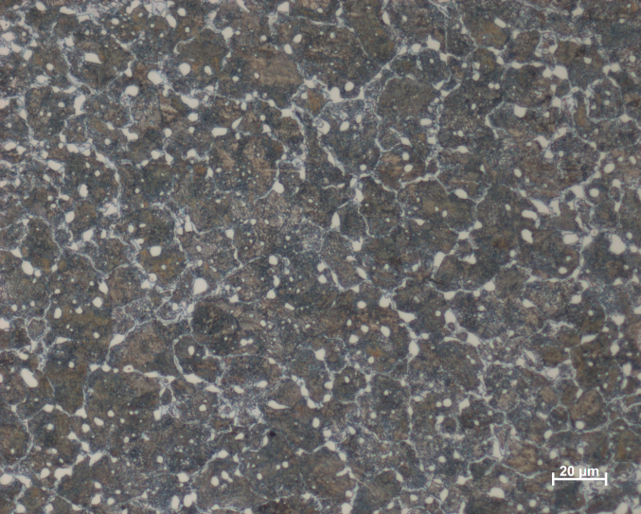
图1 DT14产品金相组织
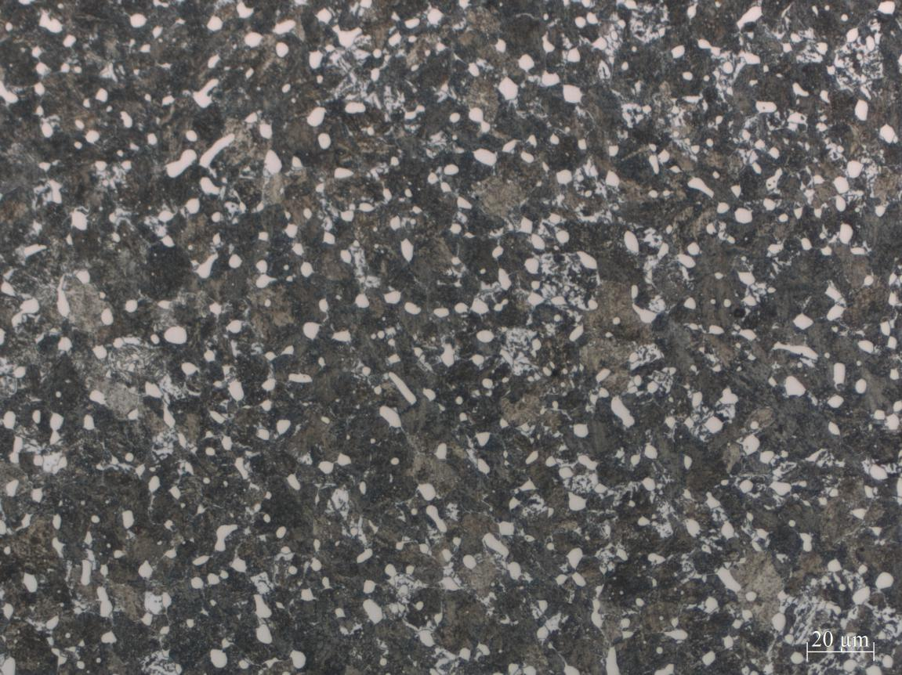
图2 DT15产品金相组织
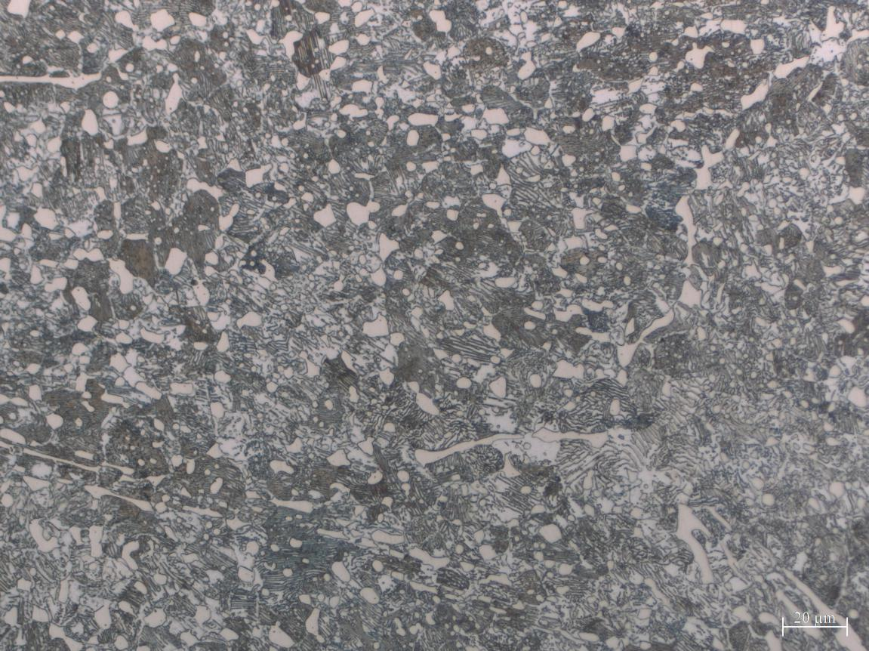
图3 DT17产品金相组织
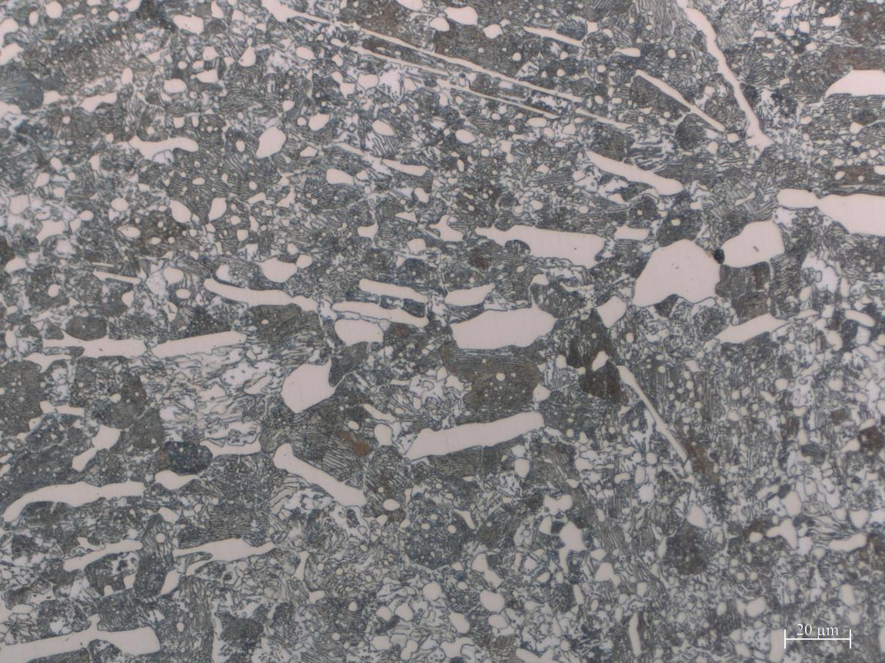
图4 DT21产品金相组织
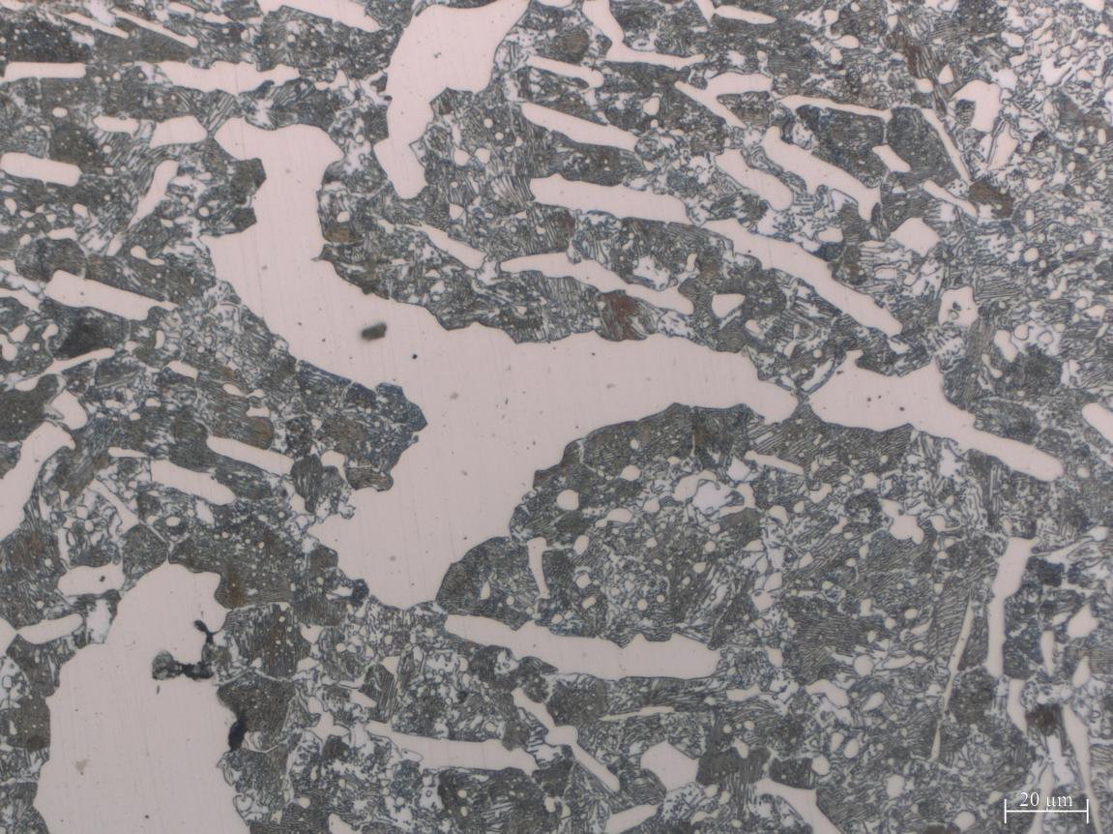
图5 DT25产品金相组织

4.2.5无损检测
产品粗加工后和精加工后均进行超声波检测，均未发现超标缺陷。
综上所述，一重研发团队攻克了半钢材料凝固偏析控制、锻造表面裂纹控制、铸锭心部缺陷锻造压实技术、制造性能检测及提升技术、使用性能检测及提升等诸多技术难题。
五、国内外水平对标
暂未了解到国外关于锻造半钢轧辊的相关标准。国内多年来仅一重企业可生产锻造半钢轧辊，近年来国内个别企业逐渐开始具备小吨位锻造半钢轧辊的制造能力，但均无可执行的相关制造标准。该标准属首次制定关于锻造半钢轧辊的相关标准，可填补国标、行标、团标空白。
六、 标准中涉及专利的情况
一种半钢轧辊的锻造工艺方法
一种饼形万能轧机立辊的锻造工装及锻造成型方法
一种半钢轧辊的性能热处理方法
一种高耐磨、高抗事故性的锻造半钢开坯辊及其锻造方法
七、 预期达到的社会效益或经济效果
中国一重作为“中国制造业第一重地”，多年来独家掌握国内锻造半钢轧辊制造技术。近年来，一重生产的锻造半钢轧辊冲向国际市场，尤其是大型锻造半钢BD辊的成功研制，是破解“卡脖子”难题、掌握关键核心技术的又一重要成果，实现了“从零到一”的创新突破，彰显了研发团队的实力，打破了国外技术垄断，进一步巩固了我国锻造半钢轧辊制造领域技术领先地位，大大提升我国轧辊的国际市场形象。
韩国东国制钢公司是韩国第三大钢铁公司，常年从日本的太平洋钢铁株式会社采购型钢轧机的锻造半钢开坯辊，产品涉及9种规格，重量从25.8吨到44.2吨不等。此次成功供货，如上机使用良好，后续预计每年从一重订货20支，平均吨位约40吨/支，订货单价4万/吨，年产值约20支*40吨/支*4万/吨=3200万/年。
俄罗斯EVRAZ集团是俄罗斯最大的钢铁生产和采购公司，其对锻造半钢轧辊的需求量更大，据调研走访，年需求量约2000吨，订货吨单价4万/吨，市场占比50%计算，将为我公司创造收益4000万元/年。
目前国内BD辊材质通常为60CrNiMo和铸造半钢，使用存在弊端，可尝试向国内BD辊市场推广锻造半钢材质的应用，扩大锻造半钢轧辊市场应用。
八、在标准体系中的位置，与现行相关法律、法规、规章及相关标准，特别是强制性标准的协调性
本标准与现行相关法律、法规、规章及相关标准协调一致。
九、大分歧意见的处理经过和依据
无。
十、标准性质的建议说明
建议本标准的性质为推荐性标准。
十一、贯彻标准的要求和措施建议
本标准发布实施后，CCMI将给相关企业寄送标准文本，并通过相关网站、期刊、会议等渠道宣贯本标准，使广大企业了解、掌握、执行本标准。
建议本标准批准发布2个月后实施。
十二、废止现行相关标准的建议
无。
十三、其他应予说明的事项
无。

《锻造半钢轧辊 技术条件》起草工作组
2025.6.15

